思必驰科技股份有限公司 · 企业历史沿革与发展历程报告
档位：融资档 · 识别依据：有融资记录（最新：Pre-IPO · 2025-06-23）
生成时间：2026-04-24 15:08 · 调用成本：70c (¥7.0)
一、公司概况
字段 | 值
企业名称 | 思必驰科技股份有限公司
统一社会信用代码 | 91320594669581116Y
成立日期 | 2007-10-26
注册资本 | 39378.7965万元
企业类型 | 股份有限公司（非上市、自然人投资或控股）
行业 | 软件和信息技术服务业
经营状态 | 存续
[来源: qcc-company.get_company_profile + get_company_registration_info · snapshot=2026-04-24]
企业简介：
思必驰专注人性化的智能语音交互技术，为企业和开发者提供自然语言交互解决方案。2007年成立于英国剑桥，2008年回国落户苏州。总部位于苏州，在深圳、北京、上海设立分公司。已获联想之星、启迪、阿里巴巴、元禾控股、中民投资本、深创投、富士康等多方投资，并于2018年5月完成5亿元第四轮融资。
发展里程碑
思必驰科技股份有限公司 自 2007 年至今的重要发展里程碑，共 9 个关键节点。

[来源: 多源聚合：registration / financing / honor / listing · snapshot=2026-04-24]
二、注册资本变更轨迹
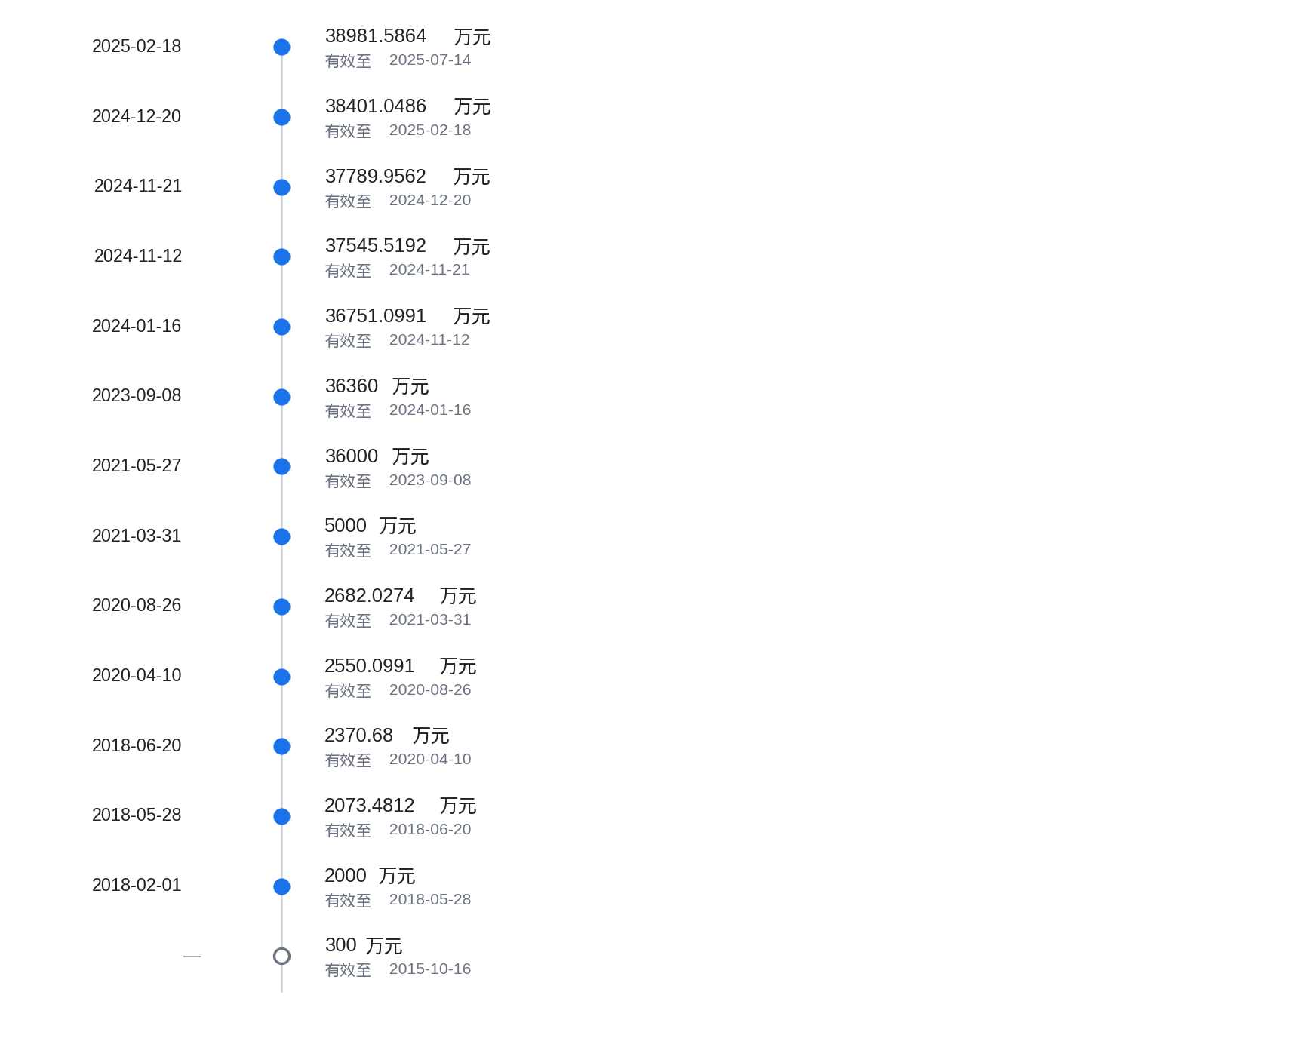
共计 14 个注册资本节点。 [来源: qcc-history.get_historical_registration · snapshot=2026-04-24]
三、名称变更时间线
[来源: qcc-history.get_historical_registration · snapshot=2026-04-24]
四、股权演变
4.1 当前股东与出资结构
股东名称 | 持股比例 | 认缴出资额 | 认缴日期 | 实缴出资额 | 实缴日期
西藏达孜积慧聚焦企业管理合伙企业（有限合伙） | 13.2965% | 5105.988
高始兴 | 10.8077% | 4150.26
阿里巴巴（中国）网络技术有限公司 | 9.1120% | 3499.092
俞凯 | 7.4613% | 2865.204
启迪创新（天津）股权投资基金合伙企业（有限合伙） | 5.3891% | 2069.46
苏州联想之星天使投资中心（有限合伙） | 4.8888% | 1877.364
林远东 | 2.9080% | 1116.684
南京和利国信智芯股权投资合伙企业（有限合伙） | 2.8933% | 1111.068
珠海弈枰投资合伙企业（有限合伙） | 2.8124% | 1080
嘉兴五信之琪股权投资合伙企业（有限合伙） | 2.4307% | 933.408
[来源: qcc-company.get_shareholder_info · snapshot=2026-04-24]
4.2 初期股东结构变动
早期退出股东（按退出日期升序，最多呈现 5 位）：
退出日期 | 股东名称 | 股东类型 | 退出时持股比例 | 认缴出资额
2014-06-16 | 苏州工业园区创业投资引导基金管理中心 | 事业法人
2015-07-15 | 刘志光 | 自然人股东
以上记录反映企业设立及早期阶段的股东与法人变动。 [来源: qcc-history.get_historical_shareholders + get_historical_legal_rep · snapshot=2026-04-24]
4.3 股东进出历史

共计 2 位股东已退出。 [来源: qcc-history.get_historical_shareholders · snapshot=2026-04-24]
4.4 实际控制人认定
姓名 | 直接持股 | 总持股 | 表决权
高始兴 | 10.8077% | 10.9564%
俞凯 | 7.4613% | 7.4613%
[来源: qcc-company.get_actual_controller + get_beneficial_owners · snapshot=2026-04-24]
五、经营轨迹
5.4 董监高与治理
现任董监高：
姓名 | 职务 | 持股比例
高始兴 | 董事长,总经理 | 10.8077%
胡仁昱 | 董事
沈沉 | 董事
俞凯 | 董事 | 7.4613%
邹平 | 监事会主席,职工代表监事
[来源: qcc-company.get_key_personnel · snapshot=2026-04-24]
5.5 关联方网络（公开可查）
按档位 financing，间接投资展示 Top 10；直接投资与兼职任职全量呈现。
关键人：高始兴
在外兼职：
企业 | 职位 | 状态 | 地区 | 行业
联通智网科技股份有限公司 | 董事 | 存续 | 北京市 | 信息传输、软件和信息技术服务业
驰必准科技（苏州）有限公司 | 董事长 | 在业 | 江苏省 | 科学研究和技术服务业
深聪半导体（江苏）有限公司 | 董事 | 在业 | 江苏省 | 科学研究和技术服务业
北京爱医声科技有限公司 | 董事 | 存续 | 北京市 | 科学研究和技术服务业
上海思必驰信息科技有限公司 | 执行董事,总经理 | 存续 | 上海市 | 信息传输、软件和信息技术服务业
[来源: qcc-executive.get_personnel_positions · snapshot=2026-04-24]
六、地址变迁

[来源: qcc-history.get_historical_registration · snapshot=2026-04-24]
七、总结
整体评价 | clean_baseline 清洁基线
股权清洁度 | 未发现公开冻结/质押记录
经营稳定度 | 未发现公开经营异常
成长轨迹 | 变更较少（0 次），属稳定经营

公开记录未发现显著风险事件。
本报告数据源
数据源：企查查 MCP 146 工具（V1.1.3，纯 MCP 驱动 + 时间轴 PNG 嵌入）。总成本：70c (¥7.0)。
本报告仅依赖企查查 MCP 可公开查询字段；非公示数据（代持定性、一致行动、独立性评估、关联交易明细等）需客户 V2.0 自扩展。

